แบบฟอร์มรายงานแผน/ผลการดำเนินงาน กิจกรรม การพัฒนาศักยภาพงานวิชาการ
แบบฟอร์ม 2
ภายใต้ผลผลิตบริหารจัดการองค์ความรู้และนวัตกรรมด้านการเกษตร
ข้อมูลช่วง เม.ย. - มิ.ย. 67 ก.ค. - ก.ย. 67

การส่งรายงาน : ส่งผ่านโปรแกรม Scorecards Cockpit Enterprise
ครั้งแรก เป็นข้อมูลช่วง เมษายน - มิถุนายน 2567 ส่งภายในวันอังคารที่ 25 มิถุนายน 2567
ครั้งถัดไป เป็นข้อมูลช่วง กรกฎาคม - กันยายน 2567 ส่งภายในวันพฤหัสบดีที่ 3 ตุลาคม 2567

โปรดทำเครื่องหมาย ตามกิจกรรมที่ดำเนินงาน
กิจกรรมต่อเนื่องจากงบประมาณ
พ.ศ. 2566 (ไปพลางก่อน)
(ให้ข้ามไปทำในข้อ 3.9 – 3.13)
กิจกรรมใหม่จากงบประมาณ พ.ศ. 2567
(ให้ทำในข้อ 1 – 3)

1. ชื่อหน่วยงาน
2. ชื่อ-นามสกุล ผู้ดำเนินงาน
3. ตัวชี้วัด (ตามเอกสารงบประมาณรายจ่ายประจำปี พ.ศ. 2567) :
3.1 ชื่อกิจกรรม
3.2 หลักการเหตุผล/ปัญหา/ที่มา
3.3 วัตถุประสงค์
3.4 ระยะเวลาดำเนินงาน
3.5 กิจกรรมที่ดำเนินงาน เป็นกิจกรรมที่มีตัวชี้วัดการทำงานที่สามารถวัดได้ เมื่อสิ้นสุดระยะเวลาดำเนินงานของงบประมาณ พ.ศ. 2567 โดยต้องมีหน่วยนับ “เรื่อง” เพื่อตอบตัวชี้วัดสำนักงบประมาณด้วย ดังตัวอย่าง

กิจกรรม | หน่วยนับ | แผน  ตัวอย่าง | ผล | ร้อยละความก้าวหน้าการดำเนินงาน
1. องค์ความรู้การผลิตผลิตภัณฑ์ใหม่จากห้อม | เรื่อง | 1
2. จัดทำสื่อเผยแพร่เกี่ยวกับการผลิตผลิตภัณฑ์ใหม่จากห้อม | ชิ้นงาน | 3
3. อบรมเชิงปฏิบัติการ
3.1 เรื่อง "การผลิตเนื้อห้อมด้วยการเพิ่มผงสังกะสีร่วมกับปูนขาว" | ราย | 50
3.2 เรื่อง "การสกัดสารสกัดห้อมและการพัฒนาผลิตภัณฑ์แชมพูผสมสารสกัดห้อม" | ราย | 50

3.6 สถานที่ดำเนินงาน
3.7 กลุ่มเป้าหมายผู้ได้รับประโยชน์
3.8 วิธีการดำเนินงาน ระบุรายละเอียดวิธีดำเนินงานของกิจกรรมแต่ละขั้นตอนตามลำดับอย่างชัดเจน สอดคล้องกับวัตถุประสงค์
3.9 แผนการดำเนินงาน แสดงแผนปฏิบัติงาน/กิจกรรมในแต่ละช่วงระยะเวลาในรูปแบบตาราง (Gantt Chart) ที่สอดคล้องกับวัตถุประสงค์ โดยต้องชี้แจงให้ละเอียดชัดเจนของการปฏิบัติงานในแต่ละช่วงเวลา เพื่อให้ทราบถึงรายละเอียดของการปฏิบัติงาจนไปจนถึงการสรุปผล
กิจกรรม | สถานที่ดำเนินงาน | กรอบเวลา
กิจกรรม | สถานที่ดำเนินงาน | เม.ย. 67 | พ.ค. 67 | มิ.ย. 67 | ก.ค. 67 | ส.ค. 67 | ก.ย. 67
3.10 ผลการดำเนินงาน พร้อมสรุปผลที่ได้จากการดำเนินงาน รายงานผลการดำเนินงาน แยกตามกิจกรรม

หมายเหตุ :
3.10.1) กรณีจัดทำสื่อเผยแพร่ ให้รายงานดังนี้
3.10.1.1) สาระสำคัญขององค์ความรู้หรือเทคโนโลยีที่เผยแพร่

3.10.1.2) รูปแบบที่ใช้เผยแพร่ เช่น คู่มือ วารสาร บทความ วิดีทัศน์ เป็นต้น

3.10.1.3) ช่องทางเผยแพร่ เช่น แหล่งตีพิมพ์ เว็บไซต์หน่วยงาน (โปรดระบุลิงก์)

3.10.2) กรณีจัดกิจกรรมอบรม ให้รายงานดังนี้
3.10.2.1) หลักสูตร เนื้อหาการฝึกอบรม

3.10.2.2) สรุปผลการฝึกอบรม (ผลการฝึกอบรมในภาพรวม เกษตรกรที่เข้ารับการอบรมกี่ราย ก่อนอบรม มีคะแนนเฉลี่ย หลังอบรมมีคะแนนเฉลี่ย จำนวนเกษตรกรมีความรู้เพิ่มขึ้นกี่ราย คิดเป็นร้อยละ)

3.10.2.3) สแกนรายชื่อกลุ่มเป้าหมายที่เข้ารับการอบรมแนบเป็นรูป
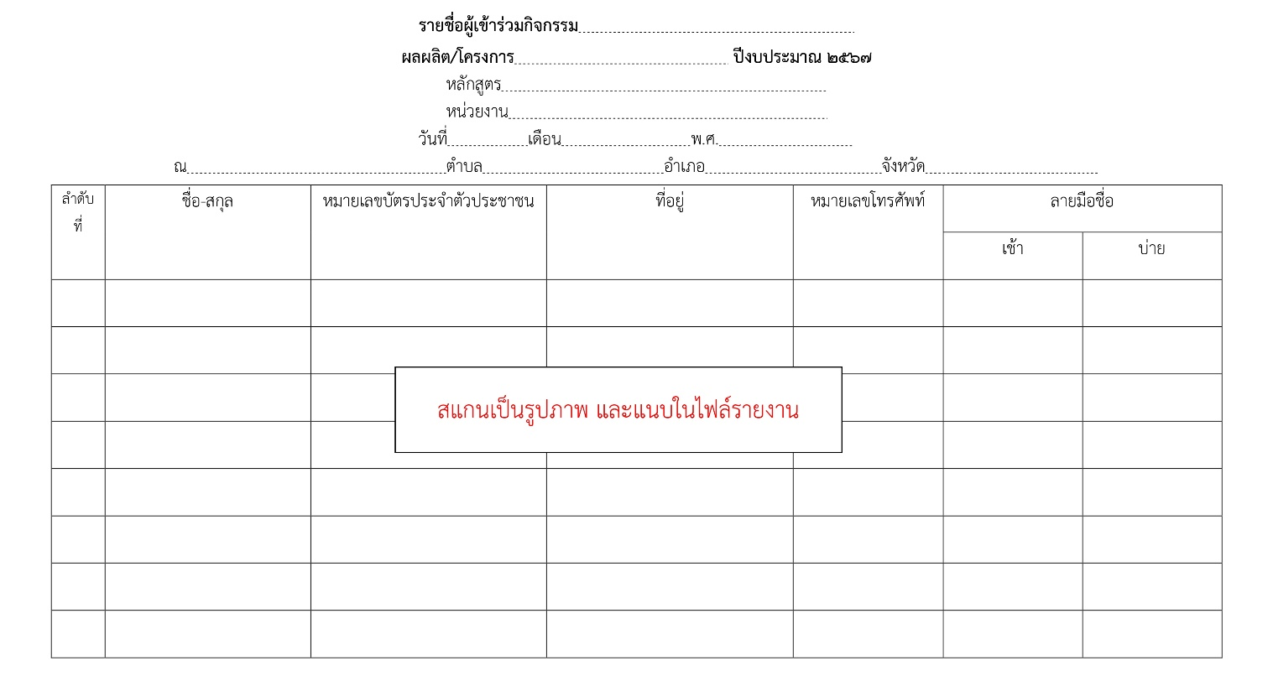

3.10.2.4) สแกนหนังสือที่ ผอ.ศูนย์ ลงนามรับทราบผลการฝึกอบรมแนบเป็นรูป

สแกนหนังสือที่ ผอ.ศูนย์ลงนามรับทราบผลการฝึกอบรมเป็นรูปภาพและแนบในไฟล์รายงาน

3.10.3) กรณีจัดกิจกรรมแปลงต้นแบบ ให้เปรียบเทียบความเปลี่ยนแปลง ก่อนและหลังใช้เทคโนโลยีกรม เช่น ต้นทุน ปริมาณและคุณภาพ ผลผลิต รายได้ ขั้นตอนการผลิต เป็นต้น โดยรายงานดังนี้
3.10.3.1) ภาพรวมเทคโนโลยี และต้นทุนการผลิต ตามวิธีของเกษตรกรเปรียบเทียบกับเทคโนโลยีของกรมวิชาการเกษตรที่ให้เกษตรกรต้นแบบดำเนินการ (ตั้งแต่เริ่มต้นปลูกจนถึงเก็บเกี่ยวผลผลิต (กรณีไม้ยืนต้น 1 รอบฤดูการเก็บเกี่ยวผลผลิต) ได้แก่ การเตรียมดิน/เตรียมแปลง, พันธุ์พืช, การใช้เทคโนโลยี อาทิ การตัดแต่งกิ่ง การใช้ปุ๋ยตามค่าวิเคราะห์ดิน การใช้ปุ๋ยชีวภาพ การใช้ชีวินทรีย์ การใช้เครื่องจักรกลทางการเกษตร, การดูแลรักษา และการเก็บเกี่ยว) ** การคำนวณต้นทุนการผลิตอ้างอิงจากวิธีการคำนวณของสำนักงานเศรษฐกิจการเกษตร
การผลิตพืชตามวิธีของเกษตรกร |  | การผลิตพืชตามเทคโนโลยีของกรมฯ
ขั้นตอนการผลิตพืช | ต้นทุนการผลิต  (บาท/ไร่) | ขั้นตอนการผลิตพืช พร้อมระบุรายละเอียดเทคโนโลยีของกรมที่ใช้ | ต้นทุนการผลิต  (บาท/ไร่)
1 |  | 1
2 |  | 2
3 |  | 3
รวม |  | รวม

3.10.3.2) ตารางแสดงกลุ่มเป้าหมาย พิกัดแปลง ผลผลิตและคุณภาพที่ได้จากการถ่ายทอดเทคโนโลยี

ลำดับ | ชื่อ-สกุล เกษตรกรต้นแบบ | พิกัดแปลงต้นแบบ |  | พื้นที่แปลงต้นแบบ  (ไร่) | การผลิตตามวิธีของเกษตรกร  ก่อนเข้าร่วมโครงการ |  |  |  | การผลิตตามเทคโนโลยีของกรมฯ  ในแปลงต้นแบบ
ลำดับ | ชื่อ-สกุล เกษตรกรต้นแบบ | X | Y | พื้นที่แปลงต้นแบบ  (ไร่) | ต้นทุน  การผลิต (บาท/ไร่) | ผลผลิต(กก./ไร่) | ราคาผลผลิต(บาท/หน่วย) | รายได้สุทธิ(บาท/ไร่) | ต้นทุน  การผลิต (บาท/ไร่) | ผลผลิต(กก./ไร่) | ราคาผลผลิต(บาท/หน่วย) | รายได้สุทธิ(บาท/ไร่)

3.10.3.3) สรุปผลเปรียบเทียบการดำเนินงาน กิจกรรมแปลงต้นแบบ
ผลที่เกิดแต่ละด้าน | เทคโนโลยีตามคำแนะนำของกรมฯ | เทคโนโลยีตามวิธีปฏิบัติของเกษตรกร
ด้านปริมาณผลผลิต (กก./ไร่)
ด้านต้นทุนการผลิต (บาท/ไร่)
ด้านคุณภาพผลผลิต
ราคาจำหน่ายต่อหน่วย (บาท/กก.)
ด้านรายได้สุทธิ (บาท/ไร่)
ด้านสิ่งแวดล้อม
ด้านเศรษฐกิจ
อื่น ๆ (โปรดระบุ)
3.11 ผลลัพธ์ (Outcome) ผลลัพธ์ที่ได้จากการดำเนินงาน ต้องสอดคล้องกับวัตถุประสงค์และผลลัพธ์ระดับกรม เช่น เกษตรกรสามารถนำองค์ความรู้ที่ได้รับการถ่ายทอดมาใช้ในผลิตผลิตภัณฑ์ใหม่ได้ โดยวัดจากอะไร เช่น แบบสอบถาม/รายได้ที่เพิ่มขึ้นจากการจำหน่ายผลิตภัณฑ์ใหม่
3.12 ปัญหา/อุปสรรค และข้อเสนอแนะ 3.13 รูปภาพและคำบรรยายประกอบของแต่ละกิจกรรม

